OBIECTIVUL: CONTRACT VJ-CL04

,,Extinderea şi reabilitarea reţelelor de alimentare cu apă si de canalizare în municipiul Petrosani”
CANALIZARE PETROSANI – STR. MIHAI EMINESCU  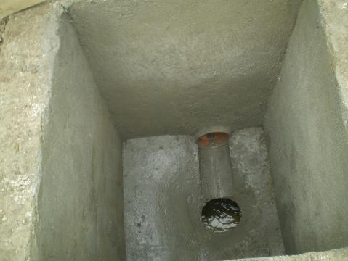 | CANALIZARE PETROSANI – STR. ECATERINA TEODOROIU  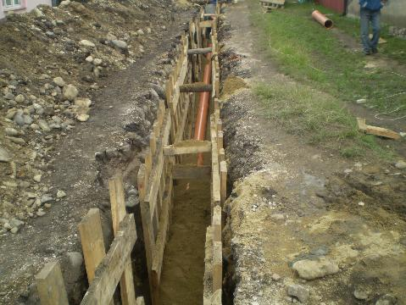
CANALIZARE PETROSANI – STR. E. TEODOROIU  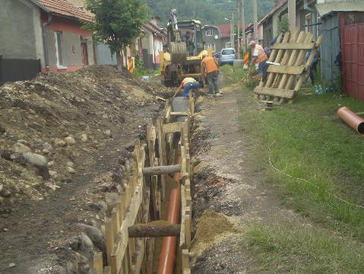 | CANALIZARE PETROSANI – STR. E. TEODOROIU  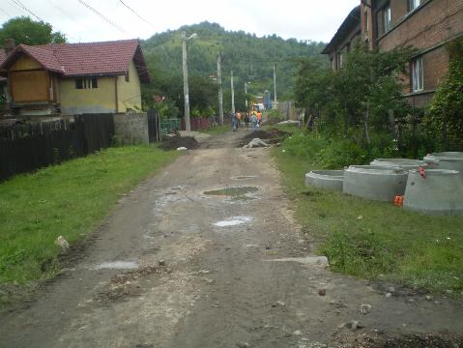
PETROSANI – ORGANIZARE SANTIER  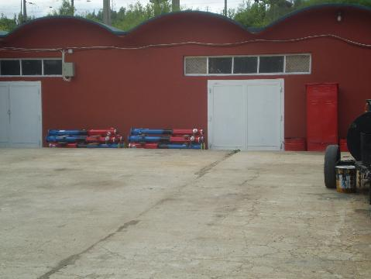 | PETROSANI – ORGANIZARE SANTIER  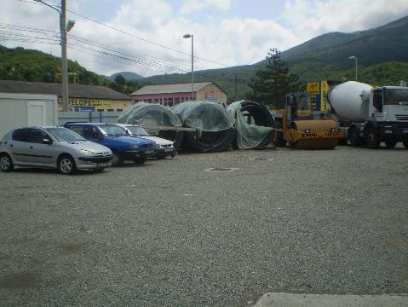
RETEA APA PETROSANI – STR. NOUA  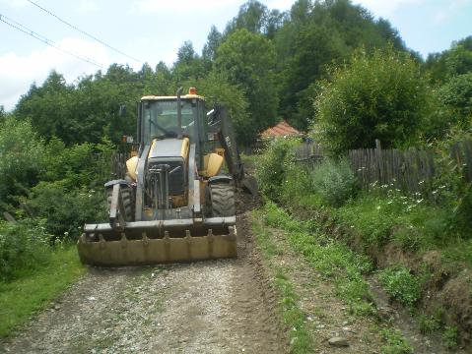 | RETEA APA PETROSANI – STR. NOUA  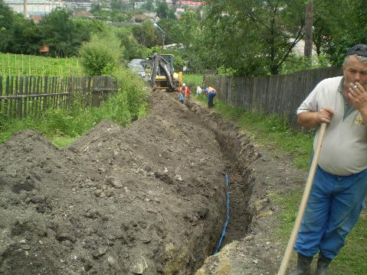
CANALIZARE PETROSANI – STR. EGALITATII  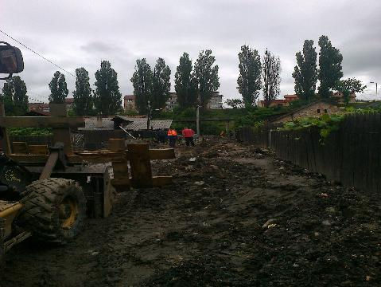 | CANALIZARE PETROSANI – STR. IMPARATU TRAIAN  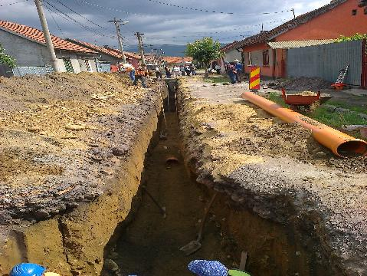
CANALIZARE PETROSANI – STR.CIRCA POMPIERI  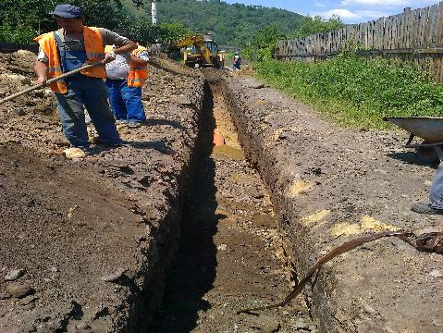 | CANALIZARE PETROSANI – STR. SARMISEGETUZA  